Cité Publique

SuiteCairo

SuiteCairo un outil d’exploration et/ou de diffusion, particulièrement adapté pour les modes de travail collaboratif, également conçu comme outil d’animation.

Outil de travail sur les données localisées, spécialisé pour l’étude de leurs relations, et pour la formalisation de ces relations à travers des procédés de scénarisation de données sur des trames géographiques.

Outil d’analyse contextuelle et/ou de ciblage des contextes territoriaux.


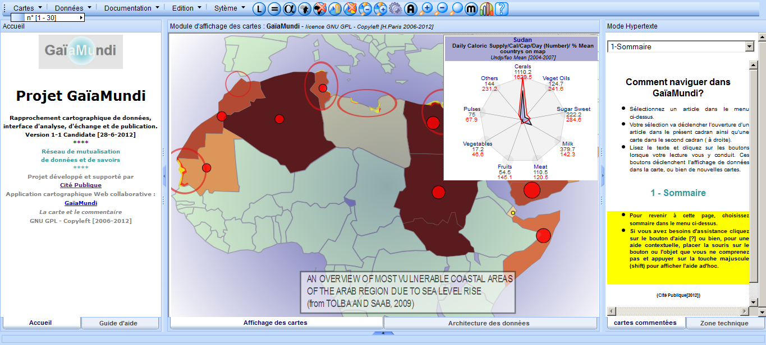
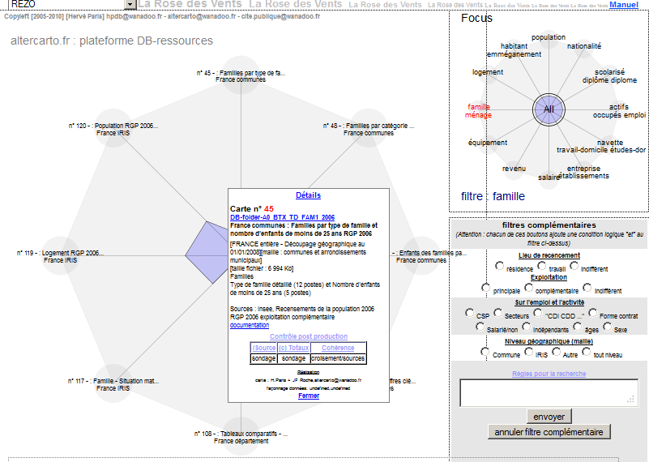
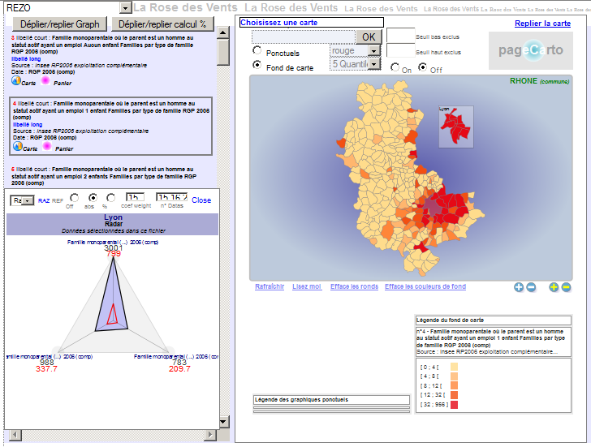
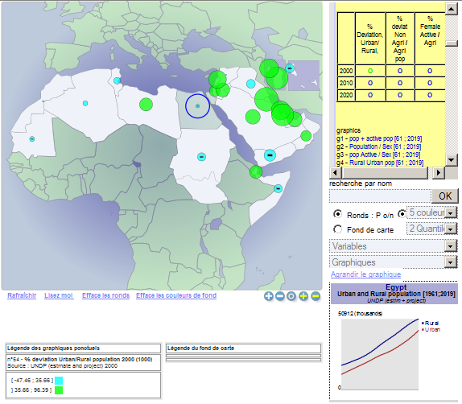
SuiteCairo
Version 1.1 (22 7 2012)
Copyleft Cite Publique [2006-2012]
GNU GPL
Des usages spécifiques
- Une très forte interactivité sur l’accès et la mobilisation des données et des propriétés dynamiques des interfaces de visualisation, qui en font à la fois un puissant outil de travail collaboratif , un puissant outil d’animation, et un puissant outil de diffusion.
- Le procédé de scénarisation et de capitalisation par hypertexte de commande des cartes
- L’association de graphiques aux cartes
- des modules de travail en BackOffice très accessibles
- une portabilité et une inter connectivité qui permettent de mobiliser facilement de larges ressources en cartes et données et de déployer rapidement un travail en réseau et un dispositif d’enrichissement mutuel de données et des métadonnées.
- Un attachement aux métadonnées, à la recherche sur les métadonnées et à leur façonnage

Les caractéristiques de la SuiteCairo
- Un outil de rapprochement cartographique et de scénarisation de données statistiques localisées
- Un support efficace pour le travail collaboratif (enquête collaborative, partage des connaissances et des interprétations, élaboration interactive et capitalisation des métadonnées)
- Un puissant dispositif de partage de données en réseau, partage de ressources cognitives et de ressources techniques.
- des produits de sortie pédagogiques et à grande capacité de diffusion : les modules PageCarto (exécutables sur le Web ou tous supports fixes ou amovibles tels que clé USB …)
- Une grande souplesse d’intégration dans des environnements de travail variés : individuel, petite ou grande organisation (peu ou pas d’effet de seuil organisationnel), fonctionnement en ligne ou hors ligne sur poste fixe et/ou en réseau local et/ou serveur Web ,
- Une prise en main rapide et graduée selon les usages attendus. Maîtrise comme utilisateur avancé en 3 à 5 jours de formation selon le niveau de connaissance technique et scientifique des utilisateurs.
- Pas de coût d’acquisition logiciel, droit de reproduction et transformation (GNU GPL)
Outil complémentaire des SIG, se situant dans une boucle rétroactive en amont ou en aval, SuiteCairo outille les processus de réflexion et de travail, et complète également utilement les banques de données en ligne, en apportant contextualisation et données de sources multiples et hétérogènes.

Un outil de travail professionnel

Outil d’exploration et de ciblage des contextes territoriaux
- Analyser les phénomènes multifactoriels en tenant compte des contextes et de l’hétérogénéité des sources de données désagrégées au niveau local.
- Cibler les contextes locaux et régionaux en identifiant les composantes des phénomènes analysés.
- Articuler les échelles (monde, Région, sous région, …) et les niveaux de détail géographique

Outil de scénarisation de données
- Enchaîner les rapprochements pertinents de données pour élaborer des raisonnements
- Enregistrer le travail entrepris en stockant ces enchaînements via des liens hypertextes commentés dans des pages Web associées aux cartes.
- Diffuser les résultats sous des formats très pédagogiques qui permettent de dérouler de manière simple des raisonnements complexes sur les données.

Des méthodes robustes et accessibles à la compréhension de tous :
- la classification des aires de la carte en quantiles plutôt qu’en valeur absolue.
- La superposition de données en fond de carte coloré et en icones ponctuels proportionnels ou non
- l’association interactive de graphiques avec les cartes (histogrammes simples et multiples, courbes, radars)
- l‘emboîtement des échelles et des niveaux géographiques
C’est à dire des méthodes qui, à travers la pratique de scénarisation, permettent :
- de déployer des formats d’analyse inductive basés sur la coprésence des phénomènes et la comparaison des configurations de facteurs qui caractérisent ces coprésences selon les territoires.
- De réaliser des supports de diffusion très pédagogiques
L’outillage du travail de backoffice accorde autant d’importance au façonnage et à la valorisation des métadonnées qu’au traitement technique des données.
Le système d’échange en réseau Internet ou Intranet permet d’échanger les données et leur métadonnées, mais aussi les menus d’affichage des données (c'est-à-dire l’ensemble : libellé, requête et calcul, données sources et leur métadonnées d’origine) constitutives de la variable.
De puissants moteurs de recherche permettent de localiser les données dans le réseau des plateformes inscrites en réseau.
SuiteCairo, trois applications Web, sous licence libre GNU GPL : GaïaMundi, PageCarto, La Rose des Vents.

GaïaMundi
GaïaMundi est caractérisé par le couplage dynamique de la carte et du commentaire. Les liens insérés dans un texte de commentaire activent les cartes statistiques couplées à l’hypertexte.

GaïaMundi est aussi la matrice des autres applications de la Suite : PageCarto et la Rose des Vents

La Rose des Vents
Accès et visionnage rapide des données statistiques localisées disponibles dans sa propre plateforme et dans le réseau des plateformes
- Un moteur de recherche intuitif

7

- Une visionneuse cartographique des données dans une géographie choisie

Export des données sélectionnées et de leurs métadonnées originales et transfert vers les cartes des plateformes GaïaMundi, et les PageCarto

PageCarto
Extension principalement destinée à la publication

Cependant il s’agit d’une application beaucoup plus légère et plus pédagogique, conçue pour faciliter sa consultation par des non experts. Ses spécificités sont notamment :

- sa maniabilité pour l’utilisateur en consultation (Presqu’un post’it !)
- sa portabilité : PageCarto fonctionne avec ou sans serveur. On peut l’utiliser en local (dépôt sur le bureau, clé USB.) ou en ligne (incorporable dans une PageWeb avec une simple ligne de code Html)
- PageCarto comporte plusieurs options de visualisation : simplifiée ou avancée, de taille réduite ou maximisée en mode plein écran ; tandis qu’il existe aussi une version collaborative
- Techniquement aisée à produire

Le réseau de Sites « filleuls » de GaïaMundi
Extensions de GaïaMundi générés en trois clics, les sites filleuls sont à la fois
- Des espaces de travail autonomes
- Des espaces de publication pour des travaux thématiques
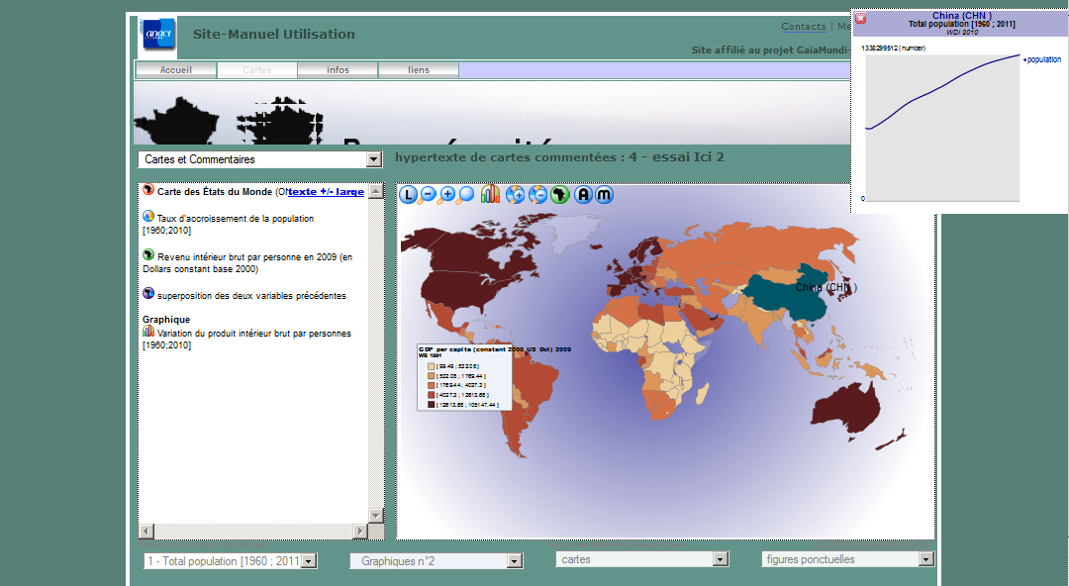
SuiteCairo, conçu par Cité Publique, pour des projets partenariaux
Cité Publique est un bureau d’études et de recherches travaillant sous la forme de partenariats, pour équiper les groupes d’acteurs, les processus de travail collaboratif, et soutenir la construction de ressources en données et en scénarisation de données, comme séquences de raisonnements décomposés et interactifs. Les projets comprennent des processus de prospective et d’anticipation des mutations, dans les domaines du travail, des dynamiques urbaines et du genre et des inégalités.
Cité Publique a conçu initialement l’application Web GaïaMundi, depuis 2006, pour répondre aux enjeux de la FAO cherchant à analyser et rendre compte de phénomènes complexes, en mobilisant des données localisées, en soutien à l’animation de groupes d’acteurs. Avec le projet ATTLAS sur les conditions de travail et avec la Ville de Lyon sur les problématiques urbaines, l’application a évolué pour se doter de modules de publication et de consultation rapide, PageCarto, et d’un module de recherche, d’enquête et de partage sur les données localisées et leur usage, la Rose des Vents.
L’équipe de Cité Publique rassemble des permanents, Hervé Paris, Jean-François Roche et Laurence Langer, et des partenaires, membres des projets partenariaux, ou consultants spécialisés.

(Voir le projet de mutuelle de données et d’accès libre, raisonné et gratuit, aux données publiques localisées mis en œuvre par http://altercarto.fr avec la Rose des Vents)
Chaque PageCarto est affichable en quatre formats : le format «Normal » , le format « pour fouiller » qui permet à l’internaute d’accéder aux menus de données et de régler lui-même ses cartes, le format « Réduit » plus facilement incorporable dans les Pages Web et le « Grand Format » à utiliser en mode plein écran, qui maximise la taille de la carte (format le plus adapté pour la vidéo projection).

